小四动态
2024/1/9
来园情况
幼儿总人数：20人。今日入园：17人。
一、区域游戏
宝贝们现在很有主见，不仅能根据自己的意愿做区域计划，且能探索新的区域游戏内容，体验区域游戏所带来的乐趣！
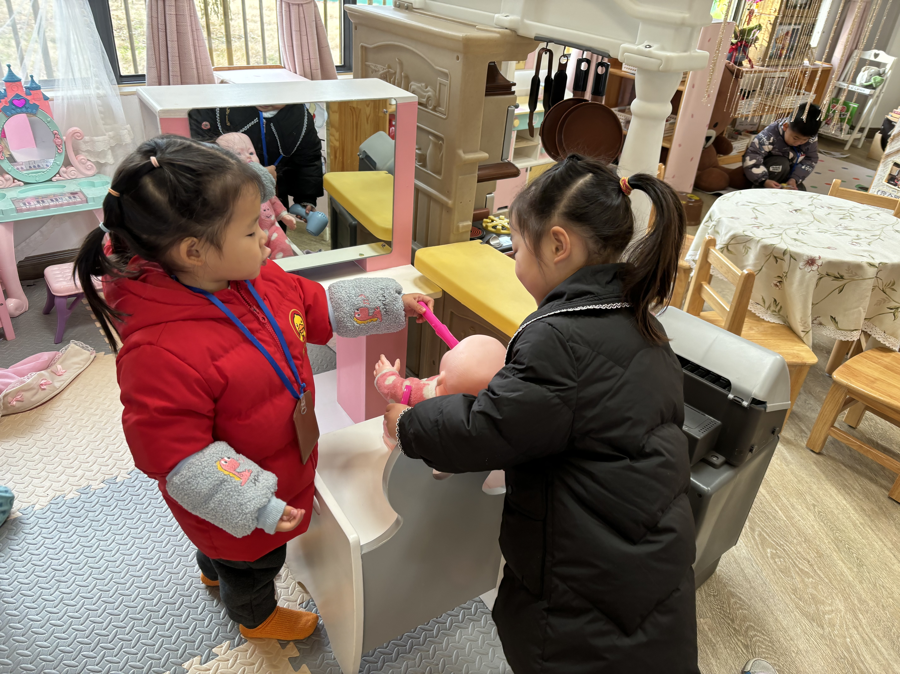 | 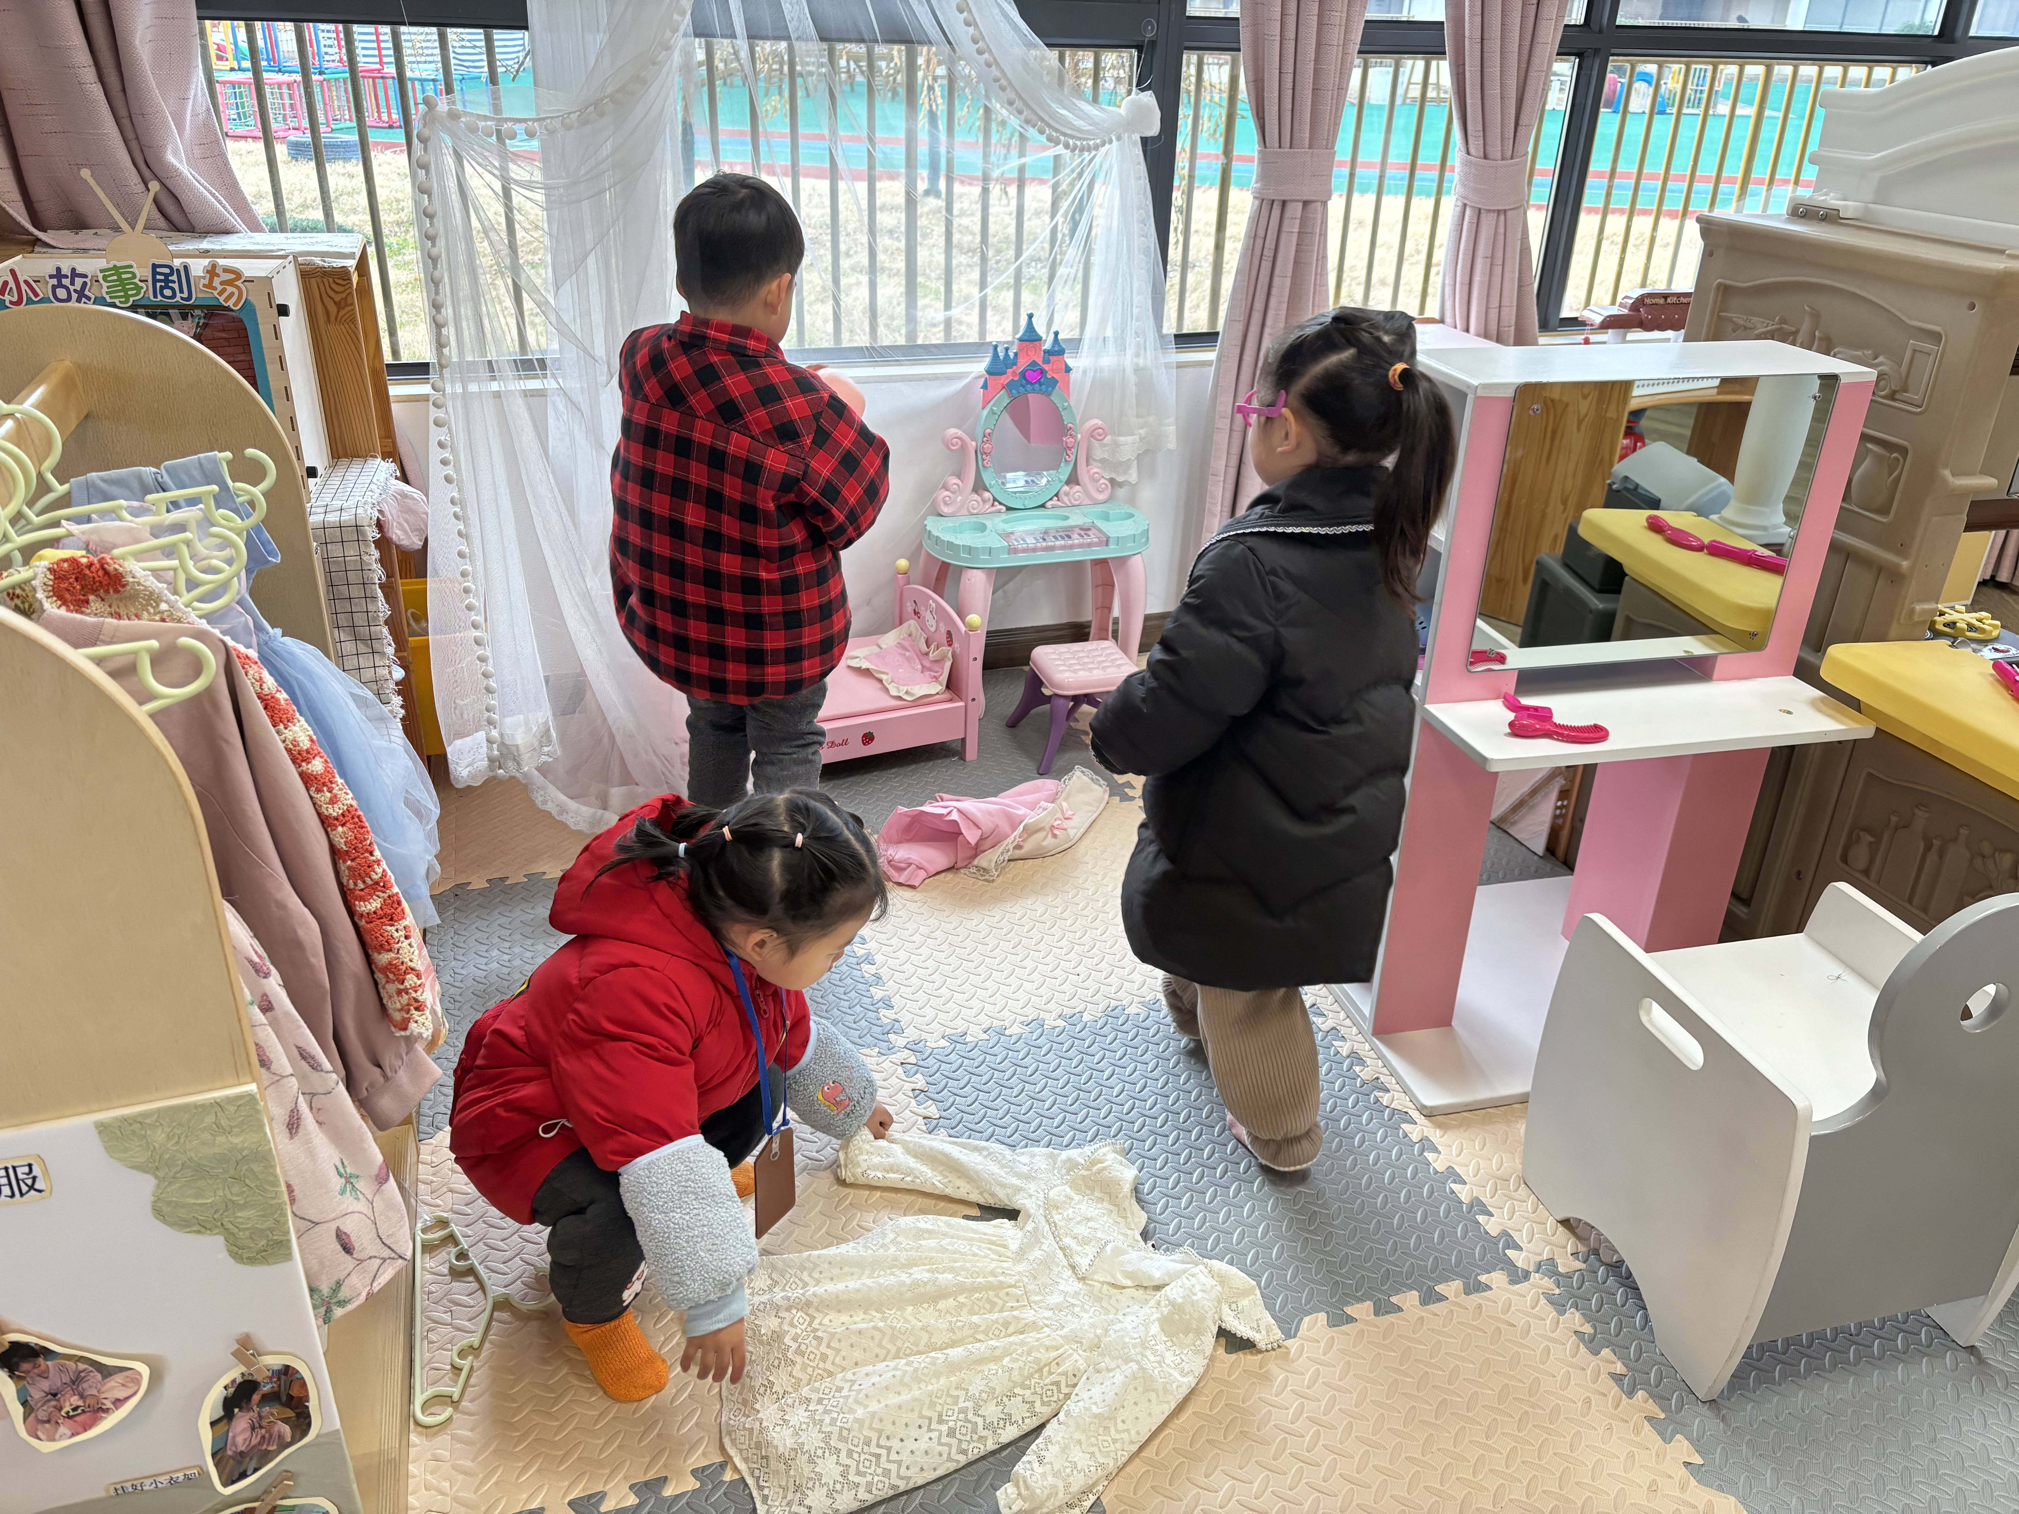 | 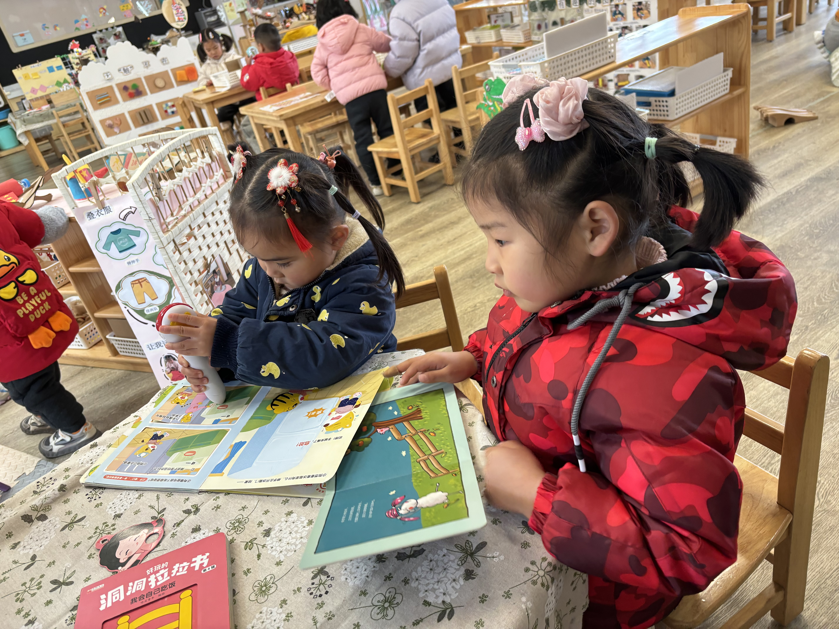
小朋友们在区域游戏中自主游戏，合作游戏。
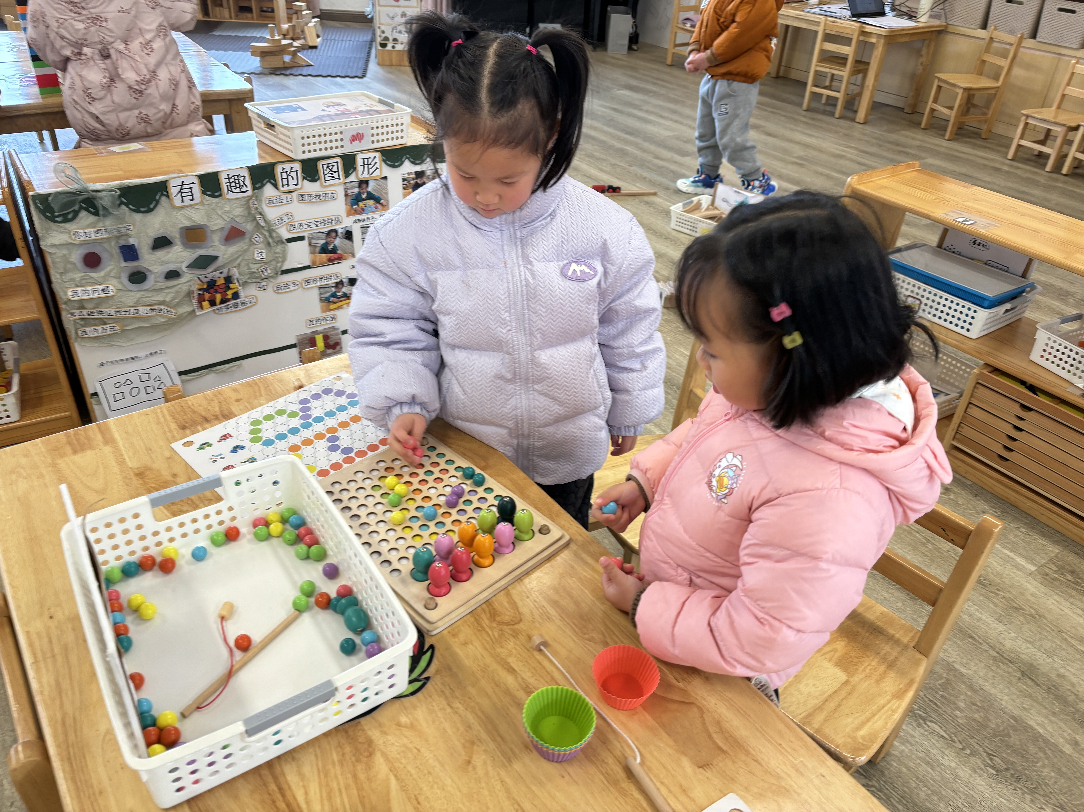 | 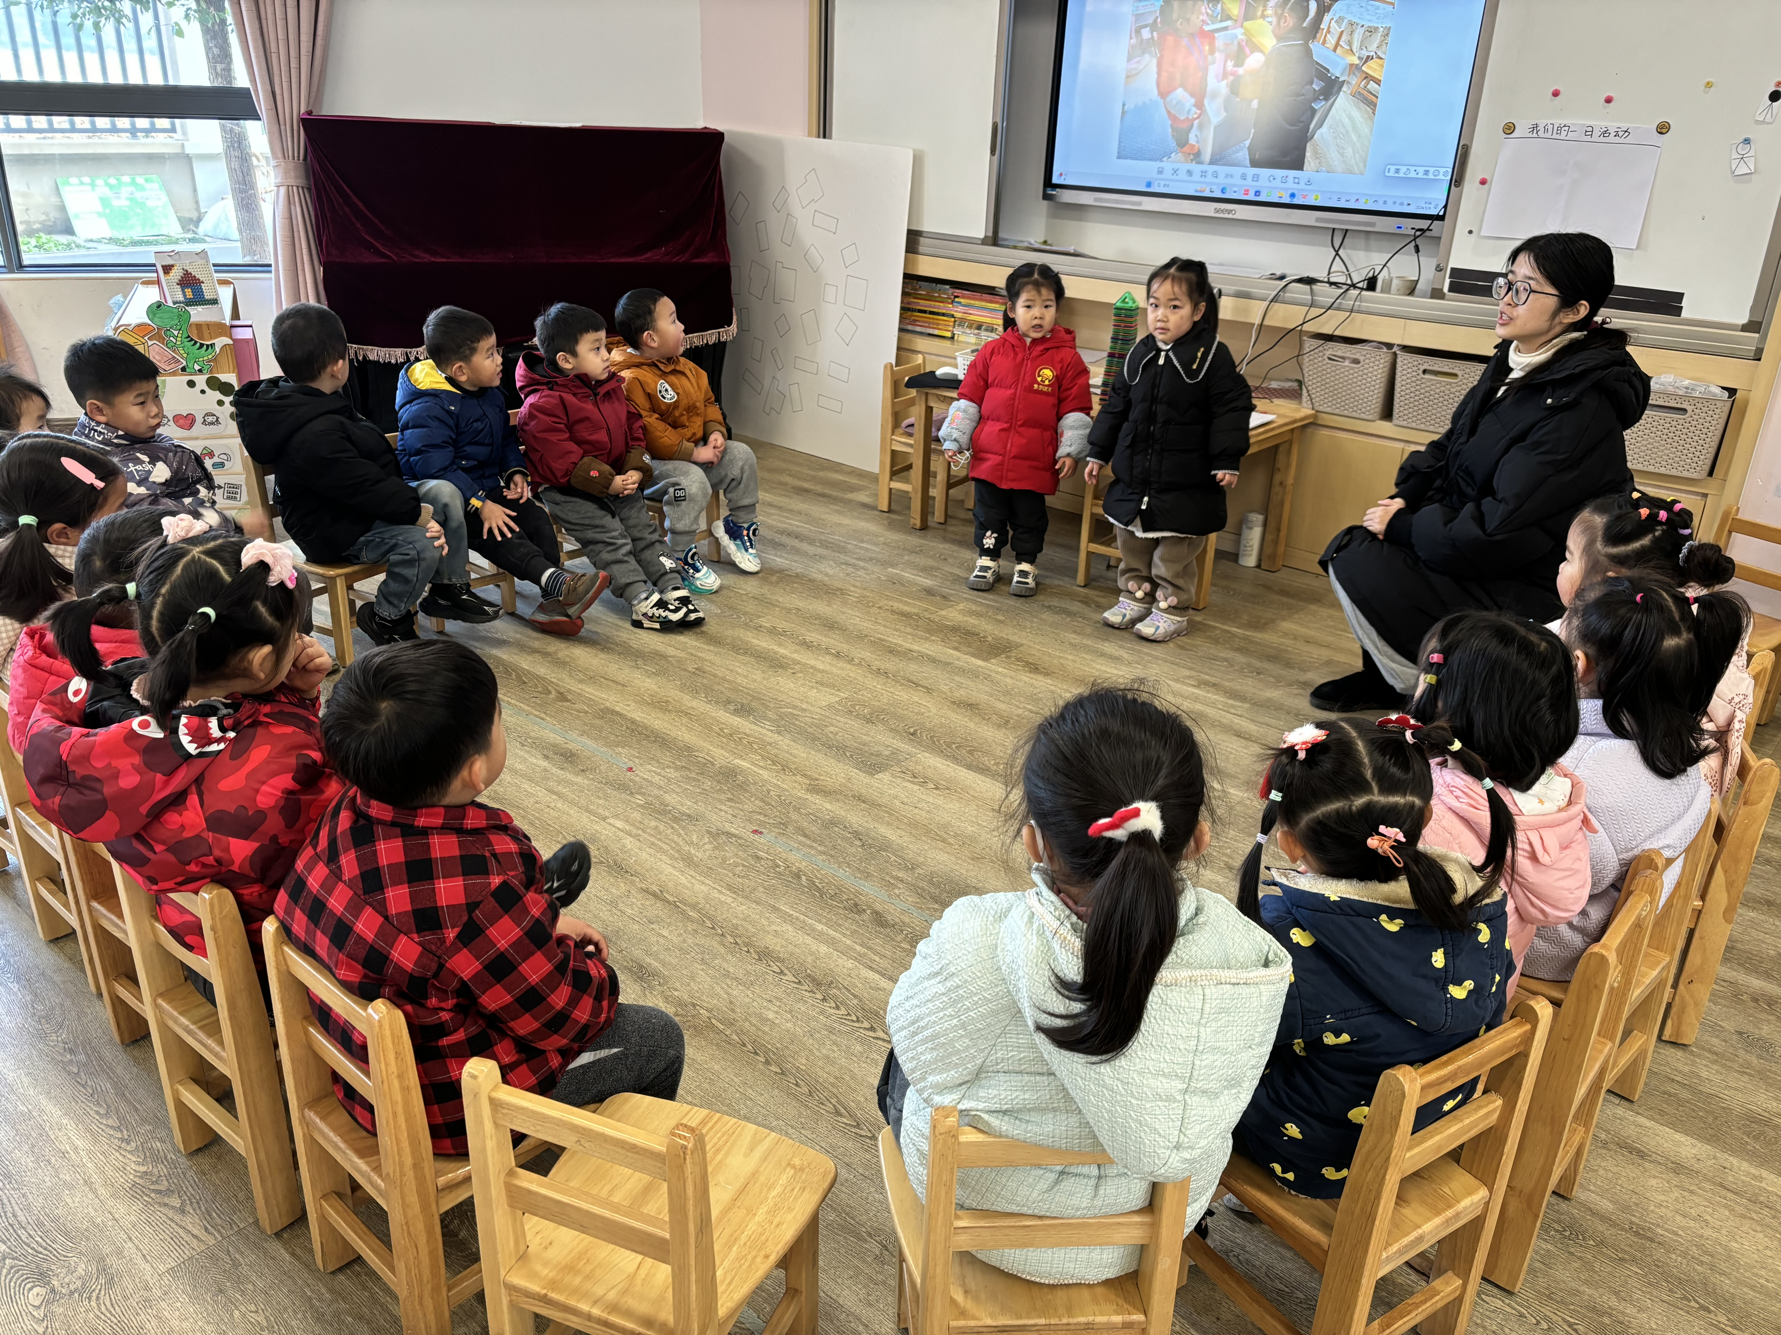 | 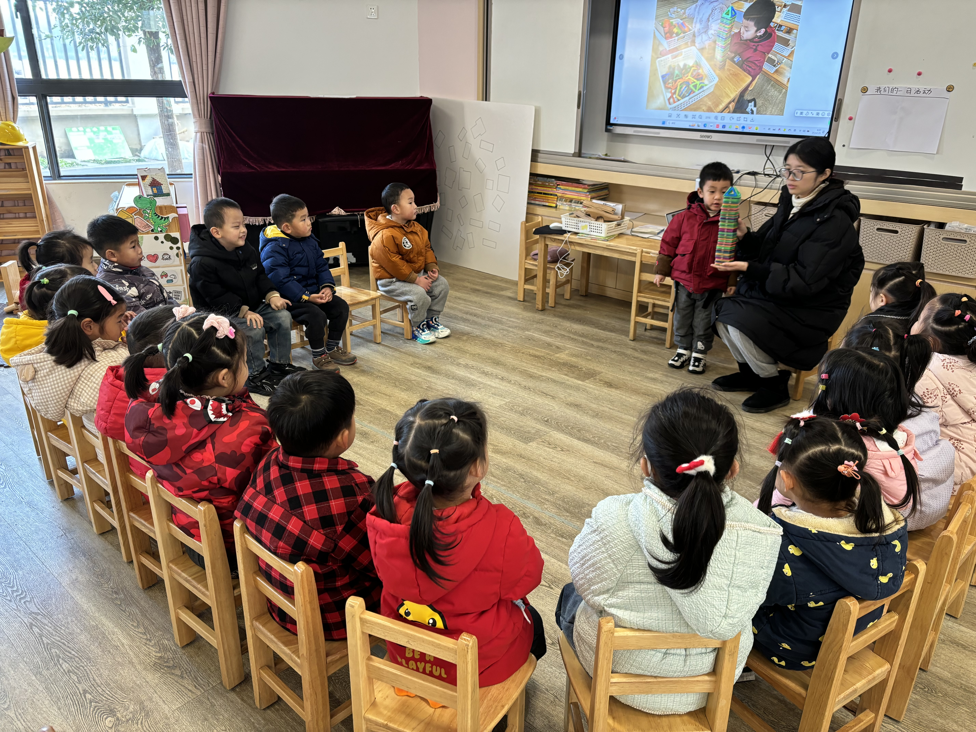
区域结束啦！我们一起分享自己的新发现和新玩法。
二、户外时光
今天太阳真好！我们出来户外啦！有趣的滑滑梯我们玩一玩。
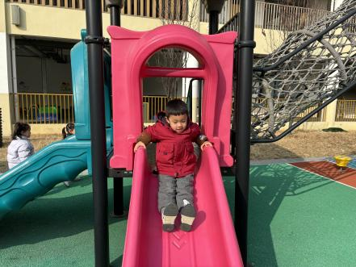 | 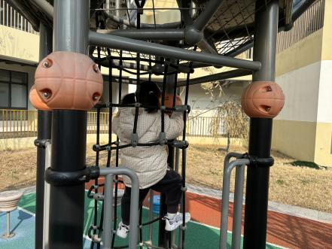 | 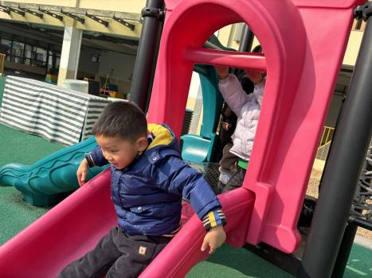
小朋友们爬一爬、滑一滑。
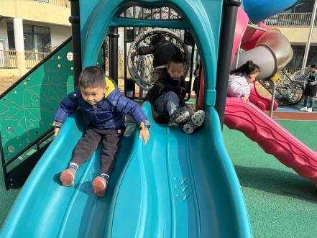 | 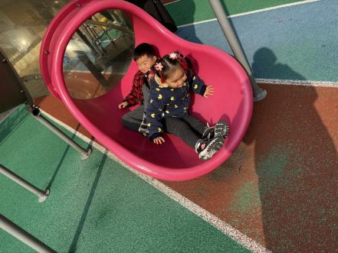 | 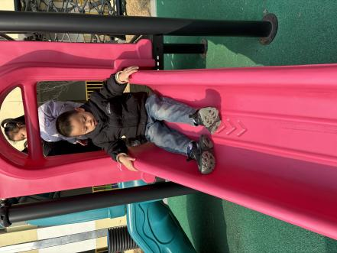
户外真开心，希望宝贝们增强体质。

